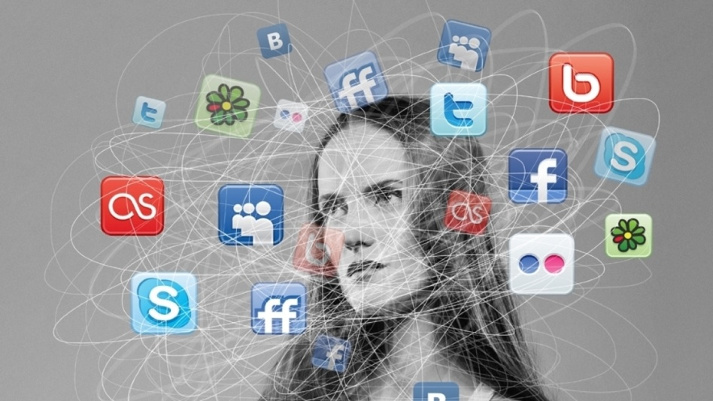
Коварность Всемирной сети
Социальные сети стали неотъемлемой частью нашей жизни. Мы используем их для деловой переписки, по дороге в общественном транспорте, для общения с друзьями и родственниками, с которыми нас разделяют тысячи километров. Кто–то с помощью них знакомится и даже создает семьи.
Однако психологи предупреждают: чем больше мы проводим времени в социальных сетях, тем меньше способны получать удовольствия от реальной жизни.
Привязанность к соцсетям является зависимостью. Зависимость – это когда человек испытывает дискомфортное состояние без какого–либо объекта. Человек зависим от социальной сети, если не находясь в ней он не может эффективно функционировать, т.е. испытывает дисфункцию. В данном случае – это психологический дискомфорт.
Быстрее всего зависимость к виртуальному общению возникает у детей и подростков. Это происходит за счет того, что они сразу получают неконтролируемый поток информации, который не способны получить где–либо еще.
Эта информация в большом количестве перегружает определенные центры головного мозга, и для того, чтобы отреагировать на эту перегрузку, мозг выделяет эндорфин. Чем больше человек проводит времени в рамках потока информации, тем сильнее изнашивается центр, отвечающий за хорошее настроение. И в какой–то момент эти рецепторы изнашиваются настолько, что перестают выделять этот гормон самостоятельно. Им нужно еще больше информации, чтобы нормально функционировать, и человек в обычной жизни начинает чувствовать себя подавленным. Ему обязательно нужно большое количество информации, чтобы чувствовать себя комфортно. И в гонке за этим потоком возникает информационная перегруженность. Перевозбуждение мозга становится хроническим, человек начинает жить в состоянии постоянного нерешённого стресса и тревоги, мозгу становится труднее обрабатывать всё больше информации. Это может стать причиной депрессии или психического расстройства. В этом-то и весь парадокс!
Технология, которая должна была дать людям свободу общения и массу новой информации привела к изоляции её пользователей. Лента новостей в социальных сетях выглядит как бесконечный праздник на чужих улицах: счастливые фотографии свадеб и отпусков, прекрасные дети и бесконечные новости о личных и карьерных достижениях. Сравнивая свою жизнь с историями «друзей», одни пользователи начинают завидовать другим. Постоянное сравнение расшатывает и занижает самооценку, заставляет пользователей чувствовать себя «неудачниками» на фоне чужих идеальных селфи и историй успеха. В такие моменты важно задать себе вопросы: чего мне не хватает? Чему конкретно я завидую? Что является ценным для меня? А дальше полезно подумать, что можно сделать, чтоб этих ценностей стало немного больше в нашей реальной жизни. Подумать о том, что вы цените в себе.
и ПОМНИТЕ …
Наличие тысячи друзей в социальных сетях не сделает вас более общительным и менее одиноким. Ничто не заменит живого общения. Вырывайтесь из виртуального мира, чтобы просто встретиться с друзьями, вместе посидеть за чаем с близкими, обсудить проблемы или просто пообщаться. Наполняйте свою жизнь реальными красками.

Интернет это не отдельный виртуальный мир, а всего лишь составляющая часть реальности, соответственно в сети Интернет действуют те же моральные и правовые ограничения, что и в повседневной жизни. В сети недопустимы поступки, которые непозволительны в реальности.

